01-301 АГ-8 (5337) пожарный автомобиль газодымозащитной службы на шасси МАЗ-5337 4х2, фургон "Любава", электрогенератор 8 кВт, боевой расчет 2+6 чел., полный вес до 16 тн, ЯМЗ-236НЕ 230 лс, 85 км/час, ООО «Мидивисана» г. Минск, с конца 2000-х г.
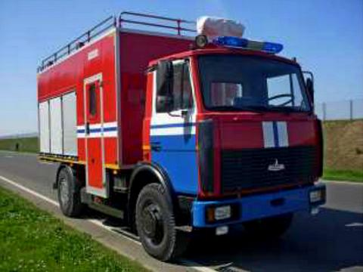
Производитель: ООО «Мидивисана», г. Минск. ООО "Мидивисана" на рынке Республики Беларусь с 1992 года. Ранее выпускало и белорусские автомобили-фургоны специального назначения "Любава", однако ныне гражданское отделение "Мидивисаны" выделено в самостоятельное ООО "НПП Инжиниринг авто". Вся продукция выпускается на собственной производственной базе и имеет необходимые сертификаты.
Автомобиль предназначен для:
- доставки к месту проведения аварийно-спасательных работ личного состава газодымозащитной службы, средств индивидуальной защиты органов дыхания и зрения, пожарнотехнического вооружения, аварийно-спасательного оборудования;
- развертывания на месте проведения аварийно-спасательных работ контрольного поста газодымозащитной службы;
- освещения места проведения аварийно-спасательных работ;
- обеспечения электроэнергией на месте проведения аварийно-спасательных работ вывозимого электрооборудования: электроинструмента, дымососов, прожекторов и др.
Фургон "Любава" изготавливается из пенополиуретановых сэндвич-панелей. Бескаркасная технология сборки и применение легких и прочных материалов, позволяют снизить снаряженную массу автомобиля и увеличить массу перевозимого груза.
Фургон имеет отдельный сквозной (с дверями роллетного типа) с барабанной системой намотки по обе стороны фургона) дизель генераторный отсек для основного и резервного источника питания. Не менее четырех отсеков (в задней части надстройки) для оборудования и ПТВ, двери для хранения ПТВ роллетного типа с барабанной системой. Для обеспечения оптимального размещения, хранения, удобства доступа пожарного и аварийно-спасательного оборудования, отсеки оборудованы стеллажами.

Технические характеристики:
Шасси: МАЗ-5337 4х2
Тормозная система оборудована АБС
Максимальная скорость (км/ч), не менее 85
Тип кабины:
- кабина водителя однорядная, двухдверная, двухместная
- термоизоляционный фургон изотермический, двухдверный, шестиместный
Число мест для боевого расчет (включая водителя), не менее 7
Мощность основного источника питания кВт. 8
Масса полная (кг), не более 18 000

